**Educación religiosa**

**“Asumimos nuestro rol en la comunidad en coherencia con el mensaje del Evangelio”**

**(SEMANA 6)**

¡Hola! Te saluda Sebastián, esta semana finalizamos trabajando la 3ra actividad de esta Experiencia de Aprendizaje 2.

Ya sabemos a qué nos referimos con **emprendedora o emprendedor ética/o** y la importancia de la coherencia con sus valores. En esta actividad, **argumentaremos** sobre su misión, a fin de proponer un perfil en favor del bien común.

**Vamos a asegurarnos de tener las ideas claras, respondiendo los siguientes enunciados:**

(Nos piden escribir lo que significa cada enunciado, para ello podemos usar lo aprendido en las últimas 2 actividades y lo que pensamos que es correcto para el perfil del emprendedor ético. Recordemos que):

El **perfil del emprendedor ético** es el conjunto de talentos/cualidades/rasgos que posee una persona; como actitud proactiva (toma iniciativas, es creativo y audaz para construir mejoras), solidaria, y ser capaz de emprender una misión y trabajar en equipo en favor del bien común.

**¿Cómo podemos elaborar el perfil de una emprendedora o un emprendedor ética/o?**

Nos toca redactar el perfil de emprendedor ético que nos parezca más beneficioso para mejorar nuestra sociedad, tengamos en cuenta los conceptos aprendidos en las actividades 1 y 2 de esta experiencia de Aprendizaje. Por ejemplo:

**PERFIL DEL EMPRENDEDOR ÉTICO**

* Debe tener actitud proactiva, y mucha creatividad para construir mejoras en nuestra sociedad.
* Debe tener como valores y virtudes la solidaridad, ante todo, la…
* Debe trabajar en…
* Debe buscar promover el trabajo para…
* Debe enseñar a quienes no sepan, corrigiéndolos con amor, y no juzgándolos.

(Es sólo un ejemplo y orientación, si deseas más inspiración puede recurrir a visitar tus trabajitos de las 2 actividades anteriores :3)

Completemos el siguiente cuadro, que nos ayudará a prestar atención a diferentes aspectos:

Completaré el cuadro con algunos significados, los demás los debes responder tú, esta información te servirá para elaborar el producto final: Un perfil de emprendedor ético que promueva una sociedad más justa, humana y fraterna.

|  |  |
| --- | --- |
| Busca servir a los demás | **Misión de servicio** |
| Tiene claro sus objetivos y/o propósitos | **Objetivos de un emprendedor ético** |
| Le gusta trabajar en equipo (Integración) | **Formación en favor del bien común** |
| Sus acciones van en favor del bien común | **Misión de servicio** |
| Tienen iniciativas para el desarrollo | **Formación en favor del bien común** |
| Cultiva sus valores y virtudes (necesarios para formar relaciones duraderas) | **Aportes a la institución y la comunidad** |

**Recuerda:**

Una emprendedora o un emprendedor ética/o promueve propuestas para dar solución a los problemas de la comunidad y transformar la sociedad, a fin de que sea más justa, humana y fraterna.

"La juventud, fase del desarrollo de la personalidad, está marcada por sueños que van tomando cuerpo, por relaciones que adquieren cada vez más consistencia y equilibrio, por intentos y experimentaciones, por elecciones que construyen gradualmente un proyecto de vida. En este periodo de la vida, los jóvenes están llamados a proyectarse hacia adelante sin cortar con sus raíces, a construir autonomía, pero no en solitario".

Tomemos en cuenta que...

Como jóvenes, queremos aportar con nuestro trabajo. Tenemos talento, competencia y creatividad. Y, sobre todo, estamos dispuestos a asumir compromisos. ¡Trabajemos en comunidad!

¡La presentación de nuestras ideas es clave! Elijamos la mejor forma para mostrar a nuestros familiares, compañeras y compañeros el perfil de una emprendedora o un emprendedor ética/o.

Existen diferentes organizadores gráficos. Los que se utilizan con mayor frecuencia son los siguientes:

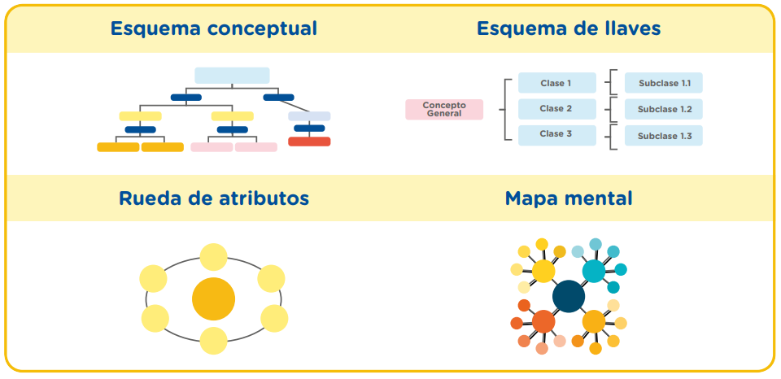(El perfil del emprendedor ético que escribiste, lo debes trasladar a un organizador gráfico, para este caso, te sugiero que uses la Rueda de atributos, porque estamos dando una hilera de oraciones que describen un solo tema, no se dividen en subtemas como para usar el mapa mental, o conceptual o el esquema de llaves. Te estaré dejando el boceto aquí abajo, tú debes llenarlo según hayas hecho tu perfil de emprendedor ético)

Luego de lo aprendido, respondemos brevemente esta pregunta:

* **¿De qué forma nuestras propuestas del perfil de una emprendedora o un emprendedor ética/o promoverá el desarrollo de nuestra comunidad en favor del bien común?**

De forma que los interesados en emprender, sabrán cuáles son las virtudes y valores que deben saber para iniciar su emprendimiento a favor del bien común, pudiendo asociar estos conceptos al negocio o proyecto de emprendimiento que estén empezando.

Evaluamos nuestros aprendizajes

**Coloca una “x” de acuerdo con lo que consideres. Luego, escribe las acciones que tomarás para mejorar tu aprendizaje.**

**Competencia:** Asume la experiencia del encuentro personal y comunitario con Dios en su proyecto de vida en coherencia con su creencia religiosa

|  |  |  |  |
| --- | --- | --- | --- |
| Criterios de evaluación | Lo logré | Estoy en proceso | ¿Qué puedo hacer para mejorar mis aprendizajes? |
| Comprendí la responsabilidad de una emprendedora o un emprendedor ética/o identificando necesidades de la escuela y la comunidad, en favor del bien común |  |  |  |
| Argumenté cuál es la misión y cuáles son las funciones de una emprendedora o un emprendedor ética/o, orientados a la construcción de una comunidad emprendedora a la luz de las enseñanzas del Evangelio. |  |  |  |

Con esto ya habríamos terminado toda esta Experiencia de Aprendizaje 2, pronto nos encontraremos con una nueva Experiencia de Aprendizaje que traerá 4 actividades nuevas más uwu ¡nos vemos!

Si te ayudo y te agrada la forma en que te ayudo, puedes agradecerme siguiéndome en mis redes:

<https://www.youtube.com/channel/UC5mNe7XZoqhQbbObpblpSZg>

<https://www.facebook.com/sebastian.durand.acosta.5891/>

Sebastián Durand